高2016级第一期期末考试政治试题
一、单项选择题（每小题2.5分）
2016年1月20日18时，第十三届全国冬运会在新疆开幕，其吉祥物——卡通雪莲娃娃也随着盛会进行而销售到了全国各地。据此回答1～2题：

1．本届冬运会吉祥物构思、设计和制作完成后，就迅速进行了商标注册，其他任何人或组织只能有偿使用。在这里，作为有偿使用的冬运会吉祥物标志 ( )Ziyuanku.com
A. 是商品，因为提供给别人使用
B. 不是商品，因为不具有使用价值
C. 是商品，因为是用于交换的劳动产品
D. 不是商品，因为它没有用于交换
2．学生小吴在拍拍网上购买了一组冬运会的吉祥物，并通过财付通支付了100元。这次网购过程中的货币（ ）
①执行价值尺度职能 ②执行流通手段职能 ③通过现金完成结算 ④体现了货币的本质Ziyuanku.com
A. ①③ B. ①④ C．②③ D．②④
3．在一些大型超市，各地原生态食品齐聚并占据了超市的重要位置。面对光鲜亮丽的原生态食品，市民充满了矛盾之情，没有任何污染的原生态食品，谁都想购买，然而由于其价格较高，不少市民望而却步。下列说法正确的是 ( )
①“市民充满了矛盾之情”体现了商品两个基本属性之间的对立
②原生态食品“没有任何污染”的高品质决定了“其价格较高”
③“原生态食品齐聚并占据了超市的重要位置”是因为人们的消费理念在悄然变化
④“不少市民望而却步”说明收入水平是消费水平的决定性因素
A. ①② B．①③ C．②④ D．③④
4. 江南名产庆元甜桔柚、宁波红膏咸炝蟹、金华火腿等，质量好价格高，乡下小镇的人，因其价高而舍不得买，但是上海等大城市的人，因其好吃而很乐意掏钱购买，这些商品的销量比在乡下好很多。上述商品的市场表现反映了 ( )
①商品供不应求决定价格较高 ②我国居民以享受资料消费为主
③收入是消费的基础和前提 ④商品是使用价值与价值的统一体
A. ②③ B．①③ C. ②④ D．③④
5. 假设2015年某国全社会商品零售价格总额为200 000亿元，货币流通次数为5次，每件M商品的价格为10元。2016年该国生产M商品的部门劳动生产率提高25%，不考虑其他因素，2016年实际需要发行的货币量是 ( )
A. 40000亿元 B. 32 000亿元 C. 200000亿元 D. 125 000亿元
6. 2016年春节期间，小刘和父母选择了标价为3680元／人的云南五日游，小刘在腾冲的地摊上花了50元买了几件富有少数民族特色的小饰品，父母则在“七彩云南”商场用刷卡消费的方式购买了8 000元的玉镯。这里涉及的货币职能依次是 ( )
A. 价值尺度支付手段流通手段 B. 支付手段流通手段价值尺度
C．价值尺度流通手段支付手段 D．支付手段价值尺度流通手段
7. 2015年11月12日，中国人民银行发行第五套人民币2015年版100元纸币。有人担忧，新版人民币发行会引发纸币超发；央行则表示，不会导致通货膨胀。发行新版人民币不会引起通货膨胀，是因为( )$来&源：ziyuanku.com
A. 人民币的流通是国民经济赖以维持和发展的血脉
B．新版人民币的发行量符合流通中所需要的货币量
C. 发行新版人民币主要为了防伪，符合机器读取要求
D．国家有权发行人民币，有权规定人民币面额
8. 通货膨胀是指经济运行中出现的物价总水平持续上涨的现象。当一国的通货膨胀率持续以两位数的水平变化时，有可能出现的情况是 ( )
A. 居民的生活质量提升 B. 百姓的储蓄意愿明显降低
C. 生产者投资欲望减弱 D．工薪阶层处于有利的地位
9. 在一定时期内，商品流通中所需要的货币量受到多种因素影响。下列选项中，使我国货币需求量增加的因素有 ( )
①人民币流通速度下降 ②信用卡的广泛使用
③人民币境外流通规模扩大 ④商品的社会劳动生产率提高
A. ①② B. ①③ C. ②④ D．③④
10. 下列关于外汇汇率与人民币币值之间关系的曲线走势图，正确的是 ( )ziyuanku.com
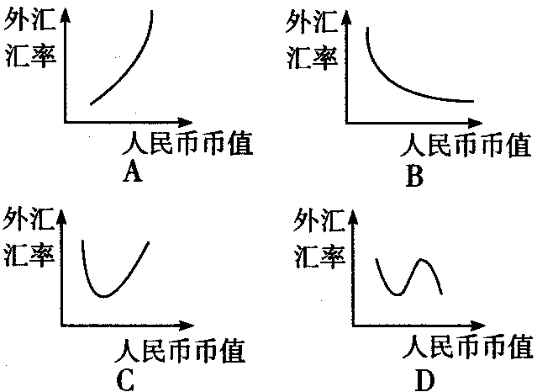
11. 2016年2月5日，银行间外汇市场人民币汇率中间价为：1美元兑人民币6.5314元。而在2015年3月2日，银行间外汇市场人民币汇率中间价为：l美元兑人民币6.1513元。对上述现象理解正确的有 ( )
A. 外汇汇率降低，本币币值上升，有利于商品进口$来&源：ziyuanku.com
B. 外币币值下降，本币汇率升高，有利于商品出口
C. 外汇汇率升高，本币币值下降，有利于对外投资
D．外币币值上升，本币汇率降低，有利于引进外资
12. 2014年某企业生产的A商品单位价值量为33元，共生产10万件商品。2015年A商品的社会劳动生产率提高了10%，该企业劳动生产率提高了30%。若其他条件不变，则2015年该企业生产的A商品价值量和价值总量分别是 ( )
A. 36.3元417.9万元 B．33元429万元$来&源：ziyuanku.com
C. 36.3元363万元 D．30元390万元
13. 日前，某市出台新能源汽车购买系列优惠政策。其中，市民对“购买新能源汽车最高可获12万元补贴”“在市内行驶时不受尾号限制”“免费在指定的公共充电设施场所充电”等反响强烈。假定其他条件不变，下图中能反映这些优惠政策实施后市场变化的是 ( )
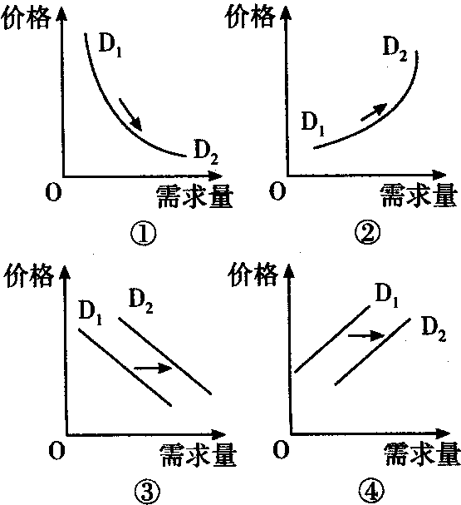
注：D₁为优惠政策出台前的需求量，D₂为优惠政策出台后的需求量。
A. ① B. ② C. ③ D．④$来&源：ziyuanku.com

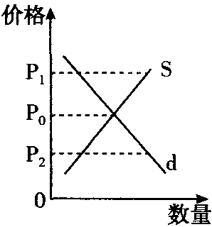
14. 2015年6月1日起，H省2 700多种药品取消政府限价，物价部门不再干预。如图反映了甲药品当前的市场供求状况(当前价格为Po)。若此时政府对甲药品进行最高价格限制，不考虑其他因素影响，下列分析正确的是 ( )
①若最高限价为Pl，则限价对甲药品供求不产生影响
②若最高限价为Pl，则甲药品价格上涨，导致供过于求
③若最高限价为P2，则甲药品价格下降，出现市场短缺
④药品价若最高限价为P2，则甲药品的生产企业会普遍亏损
A. ①② B．③④ C. ①③ D．②④
15. 某公司准备在甲乙两种复印机中选购一台，甲复印机的购置成本为22 000元，乙为18 000元；甲的专用耗材每年消耗量不及乙的50%。该公司最终购买了甲复印机。如果不考虑其他因素，这一选择的理由是 ( )
A. 甲乙是替代品，甲的耗材消耗量低于乙
B. 甲与其耗材是互补品，甲的耗材成本低于乙的购置成本
C. 甲与乙的耗材是互补品，甲的购置成本低于乙的耗材成本
D．甲乙是替代品，甲多耗费的购置成本低于甲节约的耗材成本
16. 2015年9月12日，广东省名特优新农产品评选中山地区推介展会在兴中广场举办。推介会上，东裕牌脆肉鲩、神湾菠萝、坦洲珍珠番石榴等近80种中山市名特优新农副产品集体亮相。这些名特优商品价格尽管远高于普通农产品但仍很热销。由此可以推断出 ( )
①恩格尔系数上升促进居民消费水平的提高
②名特优商品的高品质决定了其价格较高
③居民收入水平是影响消费水平的重要因素
④居民消费重视商品使用价值与价值的统一
A. ①② B．①③ C．②④ D．③④
17. 2015年5月10日，我国烟草税率由5%上涨至11%，香烟零售价由此出现0.5元至3元的小幅上涨。不过，令人尴尬的是，因调价而选择戒烟的烟民微乎共微。 这说明（ ）
A. 价格对供求关系不起决定性作用 B. 戒烟需要烟民树立正确消费观
C. 税收是调节经济运行的重要杠杆 D. 供求受价格影响更由价值决定
18. 2015年，虽然我国经济发展速度放缓，经济发展困难，但是食品价格总体上仍呈上涨趋势。假如居民收入水平不变和消费水准不变，食品价格长期走高，这可能导致 ( )
A. 恩格尔系数上升 B．恩格尔系数下降
C. 消费结构的优化 D．食品支出总量减少
19. “双十一购物狂欢节”那天，不少商家推出购500元商品返还280元购物券的活动，很多消费者为了获得购物券而凑足购买500元商品。狂欢之后，一些消费者发现“凑单”购买的许多商品是自己不需要的。这些消费者的购买行为 ( )
A. 是求异心理引发的，不值得提倡 B. 是攀比心理引发的，并不可取
C．违背了理性消费原则 D．违背了适度消费原则
20. 李某是一国有企业工程师，2015年工资收入是36 000元，奖金8 000元，个人专利转让收入5 000元；家里有房出租，年收入6 000元。2015年，李某一家按劳分配收入和按生产要素分配收入分别是 ( )
A. 44 000元26 000元 B. 36 000元19 000元
C. 49 000元21 000元 D．44 000元11 000元
21. 随着越来越多的人认可和选择通过手机进行视听享受，越来越多的企业参与到这类手机的生产中来，生产出越来越多型号的视听手机。这说明（ ）
A. 一个新的消费热点的出现往往能带动一个产业的成长与发展
B. 消费为生产创造出新的劳动力
C．生产和消费相互影响、相互决定
D．生产出来的产品被消费了，这种商品的生产才算最终完成
22. 只要通过微信平台，就能查询商品价格，动动手指，即能完成转账购买……如今，“指尖上的银行”正改变着人们的生活。这表明 ( )
①居民的消费心理发生改变 ②生产决定消费的方式
③生产决定消费的质量和水平④消费对生产有反作用
A. ②③ B．①② C. ③④ D．②④
23. 2015年11月10日，习近平总书记在中央财经领导小组会议上首次提出“供给侧改革”，指出“在适度扩大总需求的同时，着力加强供给侧结构性改革，着力提高供给体系质量和效率”。所谓供给侧改革，就是从供给、生产端人手，通过解放生产力，提升竞争力促进经济发展。提出“供给侧改革”的经济依据是 ( )
A. 生产能为消费创造动力 B. 消费对生产起导向作用
C. 生产与消费互为动力源 D. 消费拉动经济发展水平
24. 2016年是实施“十三五”规划的第一年。为了发展生产力，我国各地政府纷纷利用各自的人才、技术优势来推动经济持续健康发展。这启示我们，大力发展生产力要 ( )
①提高劳动者素质
②改革生产关系中与生产力不相适应的部分
③大力推进科技进步与创新
④坚持以科技提升和人才培养为中心
A．①② B. ①③ C．②④ D．③④
25. 节俭是传统美德。经济学家凯恩斯则提出了节俭悖论，认为节俭对个人、家庭来说是美德，而对社会来说则意味着支出减少，导致有效需求不足，阻碍经济发展，造成失业增加，收入减少。这启示我们 ( )
①个人应该坚持节俭，社会应该扩大消费
②消费决定生产，政府应适当刺激消费
③既要勤俭节约，又要适度消费
④应重视消费对生产的影响，积极引导消费
A．②③ B．①③ C．③④ D．①②
26. 中共中央、国务院2015年9月13日印发的《关于深化国有企业改革的指导意见》提出，发挥国有企业在实施创新驱动发展战略和制造强国战略中的骨干和表率作用。为此，国有企业必须（ ）
①在各个行业都保持量和质的优势
②加快核心技术和关键技术的研发投入
③以经济效益为核心，全面推进混合所有制改革
④推动信息技术与传统制造业相结合
A．①② B．①③ C．②④ D．③④

27. 某地把个体、私营经济当作富民强市的生力军，采取措施为个体、私营经济发展创造良好的环境。该地之所以大力发展个体、私营经济，是因为发展个体、私营经济 ( )
①有利于扩大就业，方便人民生活
②根本目的是为了防止两极分化
③对提高国家的综合实力有决定性作用
④有利于增加劳动者个人收入和国家的财政收入
A．①④ B. ①② C. ③④ D．②③
28. 近年来，党和国家一直强调，要以提高竞争力和控制力为重点深化国有企业改革，不断引导企业提高经济效益。要以提高竞争力和控制力为重点深化国有企业改革，这是因为( )
A. 国有经济必须在各行各业居于支配地位
B. 必须坚持国有经济的主体地位
C. 关系国民经济命脉的重要行业和关键领域，国有经济必须绝对控股
D．国有经济在国民经济中起主导作用主要体现在控制力上
29.G市发布了新修订的扶持发展民营经济的”1+9”系列政策文件，确立民资“非禁即入”原则，支持包括个人在内的民间资本参与国企改制重组盘活国有老品牌,并计划未来五年内培育两家千亿级民企。这意味该市( )
A. 非公有制经济是社会主义经济的组成部分
B. 非公有制经济与公有制经济是相同的地位
C. 非公有制经济与公有制经济市场机会平等
D．非公有制经济与公有制经济界限逐渐淡化
30. 几年前，王先生投资10万元开了一家服装店，以经营新奇服装为主，受到了很多年轻消费者的欢迎。经过几年的发展后，现在王先生又同另外两人分别以资金(50万元)、土地(40万元)、设备(30万元)共同成立了一家服装公司，他们各自以其出资额为限对公司承担赔偿责任。这家服装公司属于 ( )
A. 股份有限公司 B. 个人独资公司 C. 合伙企业 D．有限责任公司
31. 中国农业银行在上海证券交易所正式挂牌上市以来，各种业务经营发展迅猛。近几年的季度报告都显示出其利润的不断上升。对当前中国农业银行认识正确的是 ( )
①其全部资本被划分为若干等额股份 ②具有有限责任制度等优点
③股东的身份是固定不变的 ④是以营利为目的的企业法人
A. ①③ B. ①②④ C．①③④ D．②③④
32. 随着经济社会发展，我国企业生产经营逐步进入高成本时代，劳动力成本不断上升，能源资源短缺约束加剧，生态环境成本与日俱增。面对这些挑战，企业应当 ( )
A. 缩减生产经营规模，减少产品的生产数量
B．创新经营管理模式，提高生产要素利用率
C. 缩减个别劳动时间，提高单位商品价值量
D．提高能源消费税税率，减少能源资源消耗
33. 商业银行之所以把“存款第一、效益第一”作为立行之本，其根本原因是 ( )
A. 商业银行是以存款为基础业务
B. 商业银行是重要的宏观调控部门
C. 商业银行管理人民币流通
D．商业银行是以利润为主要经营目标的金融机构

34. 人们常说：“胆大的人买股票，胆小的人买债券”，这体现出人们对股票和债券的一种理解。下列关于股票和债券的说法中，正确的是 ( )
①它们都是有价证券，都是能获得一定收益的金融资产
②都承诺在一定时期内支付约定利息并到期偿还本金
③债券以定期收取利息为条件，其安全性比股票大
④股票具有明确的付息期限，其收益比债券大
A. ①② B．①③ C．②④ D．③④
要顺利实现“十三五”规划在分配领域的发展目标，全面建成小康社会，我国还需要进一步的坚持和完善以按劳分配为主体、多种分配方式并存的分配制度。据此回答35-36题：
35. 按劳分配为主体、多种分配方式并存是我国分配制度的基本内容。从生产关系内容看，之所以坚持这一制度，是因为 ( )
A. 我国社会主义初级阶段生产力水平不高，且不平衡
B. 社会生产的发展程度决定产品分配的方式和水平
C．我国坚持公有制为主体、多种所有制经济共同发展
D．生产决定分配，生产力发展水平决定
36. 按劳分配之所以在我国的分配方式中占为
A. 按劳分配有利于提高效率
B. 公有制在我国国民经济中占据主体
C. 按劳分配不会导致收入差距
D. 按劳分配是对剥削制度的根本否定
目前，初次分配与再分配都要处理好效率和公平的关系，再分配更加注重公平。而分配不公有两种表现，一种是平均主义，另一种是收入悬殊。所以既要反对平均主义，又要防止收入悬殊。据此回答37～38题：
37. 既要反对平均主义，又要防止收入悬殊，体现了 ( )
A. 效率优先 B．注重公平 C. 同步富裕 D．效率与公平兼顾
38. 效率与公平的关系是 ( )
①效率是公平的前提、基础 ②讲效率就要拉开较大差距
③公平是效率的保证 ④公平和效率是根本对立的
A. ①② B. ②③ C．①③ D．②④
39. 2015年是全面完成“十二五”规划的收官之年。在我国进入经济发展新常态，经济发展主要受需求不足影响的当下，要想保持经济稳定增长，国家应实行的经济政策及其影响的传导机制是 ( )
A. 扩张性财政政策→经济支出增加→国内需求扩大→经济增长
B. 紧缩性财政政策→国债发行减少→市场物价稳定→经济增长
C. 扩张性财政政策→货币供应增加→生产规模扩大→经济增长
D. 紧缩性财政政策→基准利率下降→企业成本降低→经济增长
40. 2015年已有多个省级税务部门应用推广了网络发票，共有452万户纳税人开出了38.3亿份网络发票，开票金额19. 55万亿元。该办法的实施有望打破网购不开发票、不纳税的“潜规则”。这一举措 ( )
①有利于更好地维护消费者的合法权益
②说明税收是财政收入的基本形式
③有利于加强对税收的监管，防止税款流失
④可以强化纳税人的权利意识
A．①② B. ②③ C．①③ D．②④
高2016级第一期期末考试政治试题参考答案
1 | 2 | 3 | 4 | 5 | 6 | 7 | 8 | 9 | 10 | 11 | 12 | 13 | 14 | 15 | 16 | 17
C | D | B | D | A | C | B | B | B | B | D | D | C | C | D | D | B
18 | 19 | 20 | 21 | 22 | 23 | 24 | 25 | 26 | 27 | 28 | 29 | 30 | 31 | 32 | 33 | 34
A | C | A | A | A | A | B | C | C | A | D | C | D | B | B | D | B
35 | 36 | 37 | 38 | 39 | 40
C | B | D | C | A | C

